附件：绿植品种和数量
序号 | 植物摆放位置 | 植物名称 | 规格  （米） | 数量（盆） | 图例
1 | 电梯间 | 也门铁 | 0.70 | 6 | 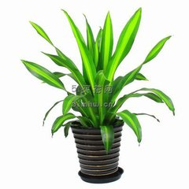
2 | 前台上 | 大红掌 | 0.60 | 3 | 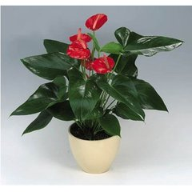
3 | 前台两侧 | 三杆发财树  （墙角处） | 1.80 | 2 | 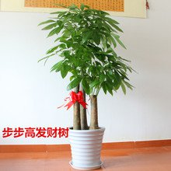
4 | 贵宾接待室 | 大号绿萝 | 1.80 | 2 | 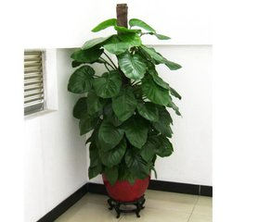
5 | 贵宾接待室 | 小红掌  （茶几上） | 0.30 | 7
6 | 大会议室内 | 散尾葵 | 1.70 | 2 | 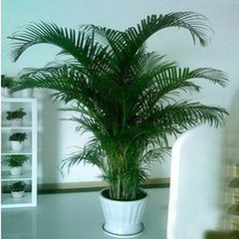
7 | 大会议室内 | 小红掌  （会议桌上） | 0.30 | 3
8 | 经理办公室内、  员工办公室内、  卫生间台面上、  小会议室内、  走道上 | 小绿萝  （办公桌上） | 0.30 | 80 | 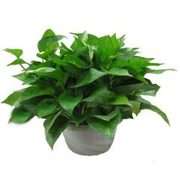
9 | 经理办公室内、  员工办公室内、  卫生间台面上、  小会议室内、  走道上 | 三杆发财树  （监控室内） | 1.80 | 2
10 | 经理办公室内、  员工办公室内、  卫生间台面上、  小会议室内、  走道上 | 单杆发财树 | 1.60 | 8 | 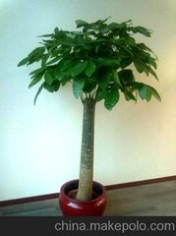
11 | 经理办公室内、  员工办公室内、  卫生间台面上、  小会议室内、  走道上 | 中号绿萝 | 1.50 | 10 | 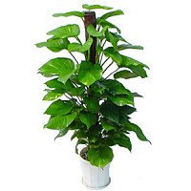
12 | 经理办公室内、  员工办公室内、  卫生间台面上、  小会议室内、  走道上 | 开运竹 | 0.35 | 2 | 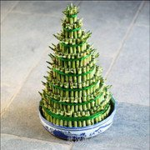
13 | 经理办公室内、  员工办公室内、  卫生间台面上、  小会议室内、  走道上 | 小红掌  （茶几上） | 0.30 | 2
14 | 经理办公室内、  员工办公室内、  卫生间台面上、  小会议室内、  走道上 | 小白掌 | 0.30 | 9 | 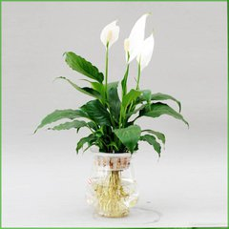
15 | 经理办公室内、  员工办公室内、  卫生间台面上、  小会议室内、  走道上 | 大绿萝吊兰 | 1.20 | 2 | 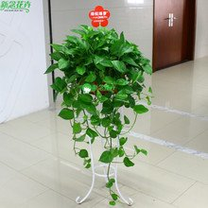
16 | 经理办公室内、  员工办公室内、  卫生间台面上、  小会议室内、  走道上 | 小发财树 | 0.25 | 6 | 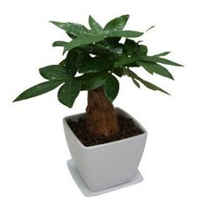
17 | 经理办公室内、  员工办公室内、  卫生间台面上、  小会议室内、  走道上 | 大海芋 | 1.60 | 2 | 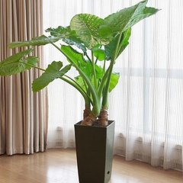
18 | 经理办公室内、  员工办公室内、  卫生间台面上、  小会议室内、  走道上 | 君子兰 | 0.35 | 4 | 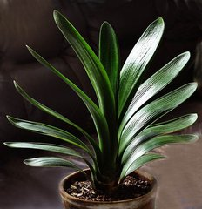
 |  | 合 计 |  | 152盆
金诚公司办公室
序号 | 植物摆放位置 | 植物名称 | 规格  （米） | 数量（盆） | 图例
1 | LOGO墙 | 大红掌 | 0.60 | 6
2 | LOGO墙 | 金边也门铁 | 0.70 | 4
3 | 独立办公室 | 三杆发财树  （墙角处） | 1.80 | 2
4 | 独立办公室 | 兰草 | 0.50 | 2 | 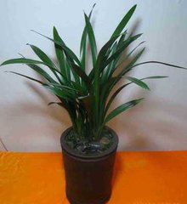
5 | 独立办公室 | 小绿萝 | 0.30 | 8
6 | 会议室内 | 富贵笼子  （墙角处） | 1.60 | 4 | 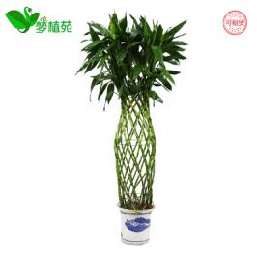
7 | 会议室内 | 小绿萝  （会议桌上） | 0.30 | 6
8 | 茶吧 | 单杆发财树 | 1.60 | 2 | 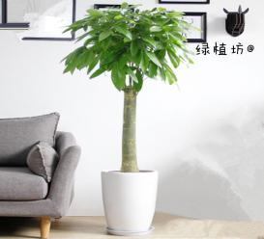
9 | 茶吧 | 白掌 | 0.3 | 5 | 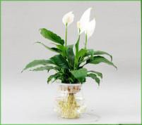
10 | 展示架 | 小红掌 | 0.3 | 5 | 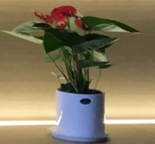
11 | 展示架 | 小发财树盆景 | 0.3 | 2 | 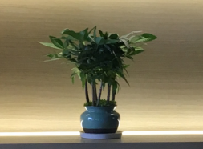
12 | 展示架 | 小荷花兰 | 0.2 | 4 | 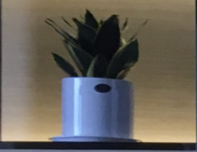
13 | 员工办公区 | 绿萝柱  （墙角处） | 1.5 | 4 | 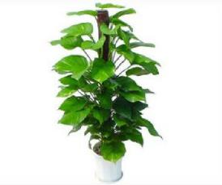
14 | 员工办公区 | 小绿萝  （办公桌上） | 0.30 | 16
 | 合 计 |  |  | 70盆

